温馨提示：
此题库为Word版，请按住Ctrl,滑动鼠标滚轴，调节合适的观
看比例，关闭Word文档返回原板块。
考点16 两角和与差的正弦、余弦和正切公式、
简单的三角恒等变换
一、选择题
1.（2012·山东高考理科·Ｔ7）若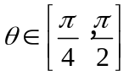，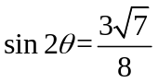，则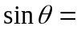( )
（A） （B）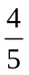 （C）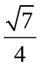 （D）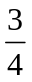
【解题指南】本题考查同角三角函数的基本关系及二倍角公式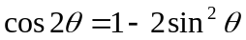的变形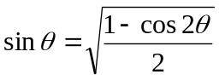.
【解析】选D.
由于 ，则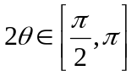，所以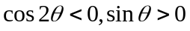.
因为，所以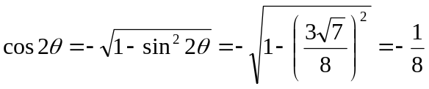.
又，所以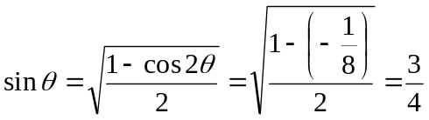.
2.（2012·江西高考理科·Ｔ4）若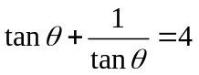，则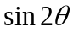＝（ ）
（A） （B）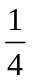 （C） （D）
【解题指南】通过切化弦并通分化简，逆用倍角公式可得.
【解析】选D. 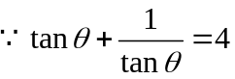,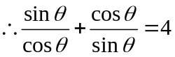,
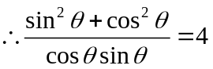,即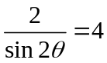，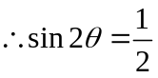.
3.（2012·江西高考文科·Ｔ4）若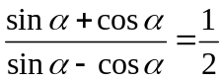，则tan2α=（ ）
（A）- （B） （C）-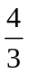 （D）
【解题指南】先由已知条件求得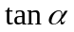，再用倍角公式求得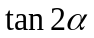.
【解析】选B.因为，所以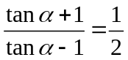，解方程得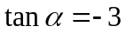，
根据倍角公式得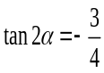，故选B.
4.（2012·江西高考文科·Ｔ9）已知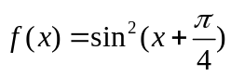,若a=f（lg 5），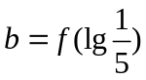,
则（ ）
（A）a+b=0 （B）a-b=0 （C）a+b=1 （D）a-b=1
【解析】选C. 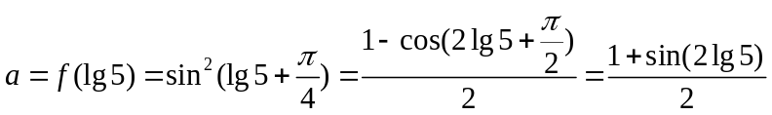，
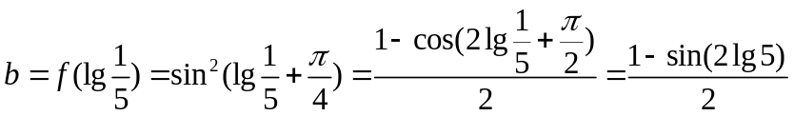，则可得a+b=1.
5.（2012·湖南高考理科·Ｔ6）函数f（x）=sinx-cos(x+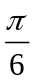)的值域为( )
（A）[ -2 ,2] （B）[-,] （C）[-1,1 ] （D）[- , ]
【解题指南】先将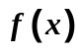利用两角的和差的正弦、余弦公式化为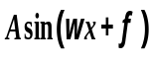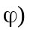的形式，再利用三角函数的有界性确定的值域.
【解析】选B.
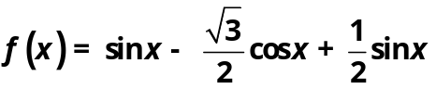
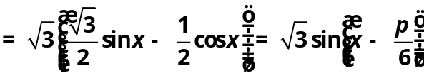，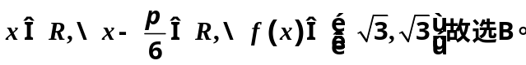.
二、填空题
6.（2012·江苏高考·Ｔ11）设为锐角，若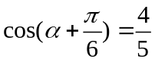，则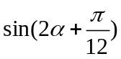的值
为 .
【解题指南】首先观察角之间的联系，然后再从倍角公式和角的变换角度处理.
【解析】因为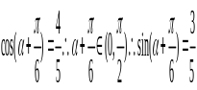，所以，所以
所以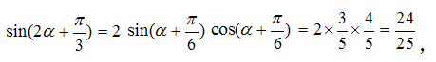
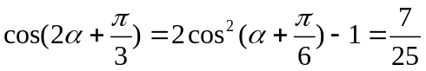，
所以．
【答案】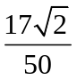
7.（2012·福建高考理科·Ｔ17）某同学在一次研究性学习中发现，以下五个式子的值都等于同一个常数:
①；
②；
③；
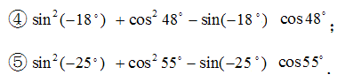
（1）试从上述五个式子中选择一个，求出这个常数；
（2）根据（1）的计算结果，将该同学的发现推广为三角恒等式，并证明你的结论．
【解析】方法一：
（1）选择②式，计算如下：
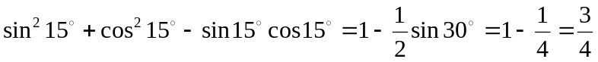.
（2）三角恒等式为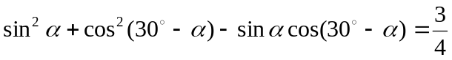.
证明如下：
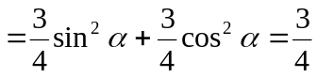.
方法二：
（1）同方法一.
（2）三角恒等式为.
证明如下：
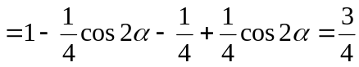.
8.（2012·广东高考理科·Ｔ16）
已知函数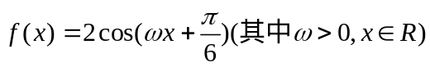的最小正周期为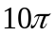.
（1）求的值.
（2）设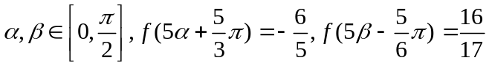，求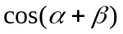.
【解题指南】 (1)根据周期公式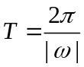,可求出值.
（2）解本小题的关键是根据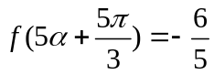和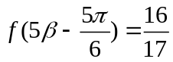求出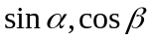的值，然后再根据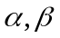的范围，求出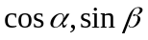的值，再利用两角和的余弦公式即可求解.
【解析】(1)由于函数f(x)的最小正周期为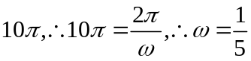.
(2)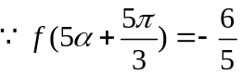,
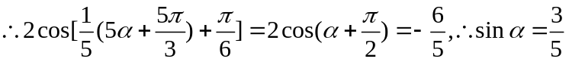.
又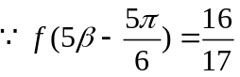,
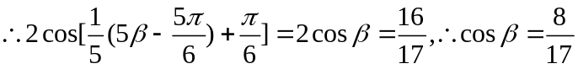.
又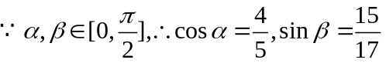,
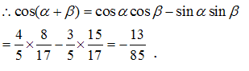
9.（2012·广东高考文科·Ｔ16）已知函数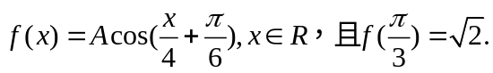
（1）求A的值.
（2）设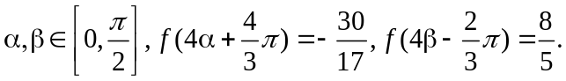，求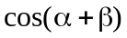的值.
【解题指南】(1)将x=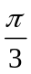代入函数f(x)的解析式，建立关于A的方程，解方程得解.（2）解答本题的关键是根据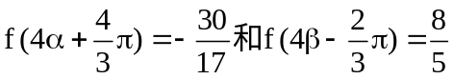求出的值，然后再根据的范围，求出，再利用两角和的余弦公式即可求解.
【解析】(1)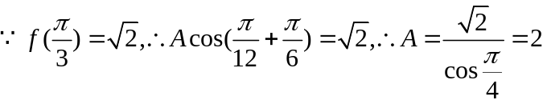.
(2)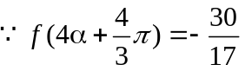,
∴2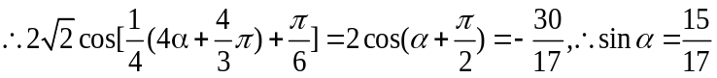，
又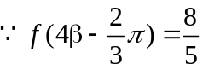,
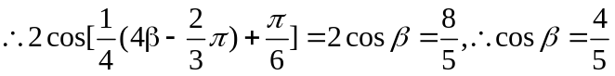.
又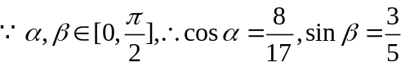.
10.（2012·湖北高考理科·Ｔ17）已知向量=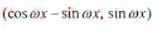，=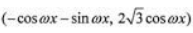，设函数f（x）=·+的图象关于直线
x=π对称，其中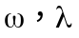为常数，且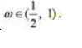
（1）求函数f（x）的最小正周期.
（2）若y=f（x）的图象经过点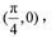求函数f（x）在区间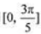上的取值范围.
【解题指南】本题考查三角函数的图象与性质，解答本题的关键是把函数f（x）化为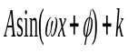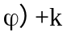的形式，再利用它的图象与性质解答.
【解析】(1) 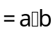
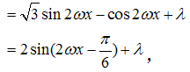
且直线是f（x）的图象的一条对称轴，
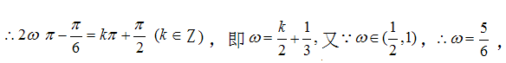
∴f（x）的最小正周期为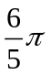.
(2)由y=f（x）的图象过点（，0），
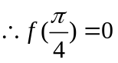，即
又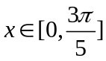,则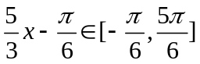.
∴函数f（x）的值域为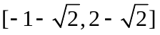.
11.（2012·天津高考理科·Ｔ15）
已知函数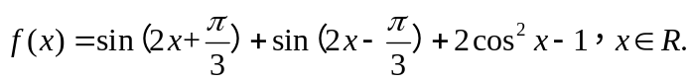
（1）求函数的最小正周期；
（2）求函数在区间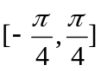上的最大值和最小值.
【解题指南】根据两角和与差的正弦公式、二倍角的余弦公式，及三角函数的性质进行变换、化简求值.
【解析】（1）
=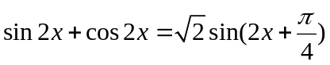.
所以，f(x)的最小正周期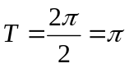.
（2）因为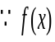在区间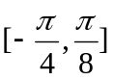上是增函数，在区间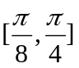上是减函数，又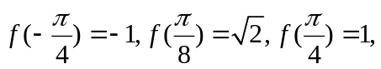故函数f(x)在区间上的最大值为，最小值为-1.
关闭Word文档返回原板块。

